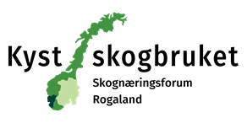
Årsmøte og seminar
«Skog - kjelde til klimavennleg verdiskaping»
Rogaland Skognæringsforum i samarbeid med Statsforvaltaren, fylkeskommunen og Suldal kommune
Torsdag 25. mai 2023, Kulturhuset på Sand
Adresse: Løhaugen 1, 4230 Sand
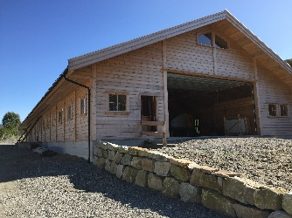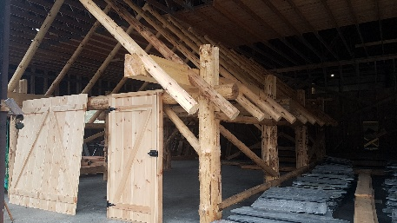

09.30 - 11.30 Ope årsmøte i Rogaland Skognæringsforum. Kaffi med noko attåt
11.30 - 12.30 Lunsj
12.30 - 18.00 Lokal og grøn verdiskaping med utgangspunkt i ny kystskogmelding. Vidareforedling, bioenergi og biokull med utferd. Sjå program under
Lokal og grøn verdiskaping
12.30 - 12.40 Velkomen v/Olaf Gjedrem leiar Rogaland Skognæringsforum
12.40 - 13.00 Skogen i Suldal, utnytting og potensial v/Turi Ottersland Tjøstheim skogbrukssjef
13.00 - 13.30 Ny Kystskogmelding og prioriterte satsingsområde v/Ole Bakke, dagleg leiar Skognæringa Kyst SA
13.30 - 13.50 Potensialet for flisbasert bioenergi i Rogaland v/Karl Ludvig Ådland Statsforvaltaren i Rogaland
13.50 - 14.10 Pause
14.10 - 14.30 Skogeigar med vedfyringsanlegg. Kvardag som skogeigar og forventningar til det offentlege v/Harald H. Løland
14.30 - 14.50 Kommune satsar vidare på bruk av bioenergi – erfaringar og kva må til for å lukkast v/Johan Vierdal ordførar i Vindafjord
14.50 - 15.20 Biokullproduksjon i kommunal regi og kjøp av karbonkredittar v/Arne Jørgensen fagleder Bærekraft SR-Bank og tidlegare klimasjef i Sandnes kommune
15.20 - 15.45 Kva planar, strategiar og ambisjonar har Suldal kommunen for vidare utvikling av skog- og trenæringa v/Dagfinn Svadberg Hatløy bygdeutviklingsleiar
15.45 – 16.00 Spørsmål og avslutning
16.00 - 18.00 UTFERD: Kaffi/mineralvatn med noko godt attåt.
16.00 - 18.00 «Katedralen i Suldal» storstilt og flott ridehall i kortreist tre
Besøk orientering om konseptet og byggeprosessen av leverandør Tore Hundseid Birkeland
Besøksadresse: Suldalsvegen 1393, 4237 Suldalsosen
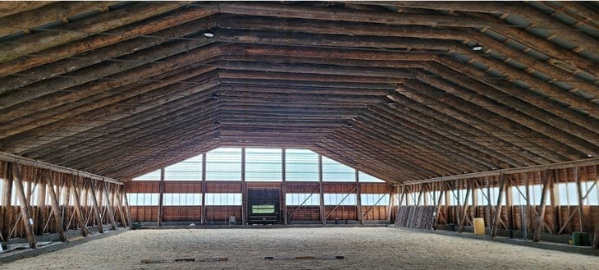
18.00 Slutt

Påmelding på Statsforvaltaren i Rogaland si heimeside, der du kryssar av for deltaking på både årsmøte og klimaseminaret, eller ein av delane.
Gå inn på denne lenka for påmelding; Seminar «Skog som klimavenleg verdiskapar» | Statsforvaltaren i Rogaland (statsforvalteren.no)
Påmeldingsfrist er 15. mai 2023.
Deltaking på årsmøte og seminar inkludert lunsj og anna servering er gratis. Det er god parkering. Transport blir basert på personbilar på utferd. Det er greie forhold for parkering ved Ridehallen.
Vi tek atterhald om eventuelle endringar i programmet

Velkomen til Suldal og Sand!

